第八讲 平面直角坐标系及函数
命题点1 平面直角坐标系中点的坐标特征
类型一 坐标确定位置
1．（2021•山西）如图是一片枫叶标本，其形状呈“掌状五裂型”，裂片具有少数突出的齿，将其放在平面直角坐标系中，表示叶片“顶部”A，B两点的坐标分别为（﹣2，2），（﹣3，0），则叶杆“底部”点C的坐标为 ．
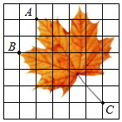
【答案】（2，﹣3）
【解答】解：∵A，B两点的坐标分别为（﹣2，2），（﹣3，0），
∴得出坐标轴如下图所示位置：
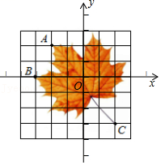
∴点C的坐标为（2，﹣3）．
故答案为：（2，﹣3）．
2．（2020•泰州）以水平数轴的原点O为圆心，过正半轴Ox上的每一刻度点画同心圆，将Ox逆时针依次旋转30°、60°、90°、…、330°得到11条射线，构成如图所示的“圆”坐标系，点A、B的坐标分别表示为（5，0°）、（4，300°），则点C的坐标表示为 ．
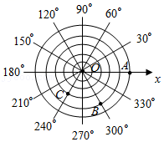
【答案】（3，240°）
【解答】解：如图所示：点C的坐标表示为（3，240°）．
故答案为：（3，240°）．
类型二 点于象限
3．（2021•扬州）在平面直角坐标系中，若点P（1﹣m，5﹣2m）在第二象限，则整数m的值为 ．
【答案】2
【解答】解：由题意得：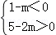，
解得：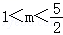，
∴整数m的值为2，
故答案为：2．
4．（2020•邵阳）已知a+b＞0，ab＞0，则在如图所示的平面直角坐标系中，小手盖住的点的坐标可能是（ ）
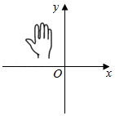
A．（a，b） B．（﹣a，b） C．（﹣a，﹣b） D．（a，﹣b）
【答案】B
【解答】解：∵a+b＞0，ab＞0，∴a＞0，b＞0．
A、（a，b）在第一象限，因为小手盖住的点在第二象限，故此选项不符合题意；
B、（﹣a，b）在第二象限，因为小手盖住的点在第二象限，故此选项符合题意；
C、（﹣a，﹣b）在第三象限，因为小手盖住的点在第二象限，故此选项不符合题意；
D、（a，﹣b）在第四象限，因为小手盖住的点在第二象限，故此选项不符合题意；
故选：B．
类型三 点的平移于对称
5．（2021•贺州）在平面直角坐标系中，点A（3，2）关于原点对称的点的坐标是（ ）
A．（﹣3，2） B．（3，﹣2） C．（﹣2，﹣3） D．（﹣3，﹣2）
【答案】D
【解答】解：点（3，2）关于原点对称的点的坐标是：（﹣3，﹣2）．
故选：D．
6．（2021•阿坝州）平面直角坐标系中，点P（2，1）关于y轴的对称点P′的坐标是（ ）
A．（﹣2，﹣1） B．（1，2） C．（2，﹣1） D．（﹣2，1）
【答案】D
【解答】解：点P（2，1）关于y轴对称的点P′的坐标是（﹣2，1）．
故选：D．
7．（2021•兰州）在平面直角坐标系xOy中，点A（﹣2，4）关于x轴对称的点B的坐标是（ ）
A．（﹣2，4） B．（﹣2，﹣4） C．（2，﹣4） D．（2，4）
【答案】B
【解答】解：在平面直角坐标系xOy中，点A（﹣2，4）关于x轴对称的点B的坐标是（﹣2，﹣4）．
故选：B．
8．（2021•丽水）四盏灯笼的位置如图．已知A，B，C，D的坐标分别是（﹣1，b），（1，b），（2，b），（3.5，b），平移y轴右侧的一盏灯笼，使得y轴两侧的灯笼对称，则平移的方法可以是（ ）
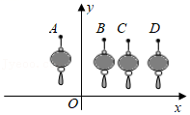
A．将B向左平移4.5个单位 B．将C向左平移4个单位
C．将D向左平移5.5个单位 D．将C向左平移3.5个单位
【答案】C
【解答】解：∵A，B，C，D这四个点的纵坐标都是b，
∴这四个点在一条直线上，这条直线平行于x轴，
∵A（﹣1，b），B（1，b），
∴A，B关于y轴对称，只需要C，D关于y轴对称即可，
∵C（2，b），D（3.5，b），
∴可以将点C（2，b）向左平移到（﹣3.5，b），平移5.5个单位，
或可以将D（3.5，b）向左平移到（﹣2，b），平移5.5个单位，
故选：C．
命题点2 函数及其自变量的取值范围
类型一 函数的概念
9．（2021•嘉兴）根据数学家凯勒的“百米赛跑数学模型”，前30米称为“加速期”，30米~80米为“中途期”，80米~100米为“冲刺期”．市田径队把运动员小斌某次百米跑训练时速度y（m/s）与路程x（m）之间的观测数据，绘制成曲线如图所示．
（1）y是关于x的函数吗？为什么？
（2）“加速期”结束时，小斌的速度为多少？
（3）根据如图提供的信息，给小斌提一条训练建议．
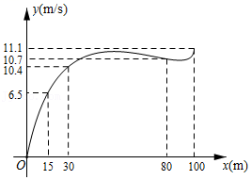
【答案】（1）略 （2） 10.4m/s （3）略
【解答】解：（1）y是x的函数，在这个变化过程中，对于x的每一个确定的值，y都有唯一确定的值与之对应．
（2）“加速期”结束时，小斌的速度为10.4m/s．
（3）答案不唯一．例如：根据图象信息，小斌在80米左右时速度下降明显，建议增加耐力训练，提高成绩．
类型二 函数的关系式
10．（2019•柳州）已知A、B两地相距3千米，小黄从A地到B地，平均速度为4千米/小时，若用x表示行走的时间（小时），y表示余下的路程（千米），则y关于x的函数解析式是（ ）
A．y＝4x（x≥0） B．y＝4x﹣3（x≥）
C．y＝3﹣4x（x≥0） D．y＝3﹣4x（0≤x≤）
【答案】D
【解答】解：根据题意得：
全程需要的时间为：3÷4＝（小时），
∴y＝3﹣4x（0≤x≤）．
故选：D．
11．（2020•百色）黄老师某次加油时，加油站的加油表显示屏的部分读数如图所示，则加油金额y（元）与加油量x（0≤x≤60）（L）的关系式为 ．
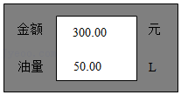
【答案】y＝6x
【解答】解：设加油金额y（元）与加油量x（0≤x≤60）（L）的关系式为：y＝kx，
∴50x＝300，
∴x＝6，
∴加油金额y（元）与加油量x（0≤x≤60）（L）的关系式为：y＝6x．
故答案为：y＝6x．
类型三 函数自变量的取值范围
12．（2021•黄石）函数y＝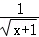+（x﹣2）⁰的自变量x的取值范围是（ ）
A．x≥﹣1 B．x＞2 C．x＞﹣1且x≠2 D．x≠﹣1且x≠2
【答案】C

【解答】解：由题意可得：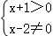，
解得：x＞﹣1且x≠2，
故选：C．
13．（2021•黑龙江）在函数y＝中，自变量x的取值范围是 ．
【答案】x≠2
【解答】解：要使分式有意义，即：x﹣2≠0，
解得：x≠2．
故答案为：x≠2．
14．（2021•赤峰）在函数y＝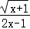中，自变量x的取值范围是 ．
【答案】x≥﹣1且x≠
【解答】解：根据题意得：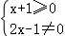，
解得：x≥﹣1且x≠．
故答案为：x≥﹣1且x≠．
类型四 函数值的运算
15．（2021•上海）已知f（x）＝，那么f（）＝ ．
【答案】
【解答】解：由题意将x＝代入函数表达式，
则有：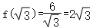．
故答案为：．
16．（2021•达州）如图是一个运算程序示意图，若开始输入x的值为3，则输出y值为 ．
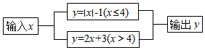
【答案】 2
【解答】解：∵3＜4，
∴把x＝3代入y＝|x|﹣1得y＝3﹣1＝2，
故答案为2．
17．（2020•烟台）按如图所示的程序计算函数y的值，若输入的x值为﹣3，则输出y的结果为 ．
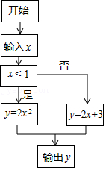
【答案】18
【解答】解：∵﹣3＜﹣1，
把x＝﹣3代入y＝2x²，得y＝2×9＝18，
故答案为：18．
命题点3 分析、判断函数图像
类型一 实际问题
考向1 行程问题
判断函数图像
18．（2021•重庆）甲无人机从地面起飞，乙无人机从距离地面20m高的楼顶起飞，两架无人机同时匀速上升10s．甲、乙两架无人机所在的位置距离地面的高度y（单位：m）与无人机上升的时间x（单位：s）之间的关系如图所示．下列说法正确的是（ ）
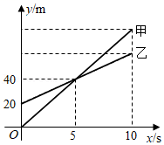
A．5s时，两架无人机都上升了40m
B．10s时，两架无人机的高度差为20m
C．乙无人机上升的速度为8m/s
D．10s时，甲无人机距离地面的高度是60m
【答案】B

【解答】解：由图象可得，
5s时，甲无人机上升了40m，乙无人机上升了40﹣20＝20（m），故选项A错误；
甲无人机的速度为：40÷5＝8（m/s），乙无人机的速度为：（40﹣20）÷5＝4（m/s），故选项C错误；
则10s时，两架无人机的高度差为：（8×10）﹣（20+4×10）＝20（m），故选项B正确；
10s时，甲无人机距离地面的高度是8×10＝80（m），故选项D错误；
故选：B．
19．（2021•武汉）一辆快车和一辆慢车将一批物资从甲地运往乙地，其中快车送达后立即沿原路返回，且往返速度的大小不变，两车离甲地的距离y（单位：km）与慢车行驶时间t（单位：h）的函数关系如图，则两车先后两次相遇的间隔时间是（ ）
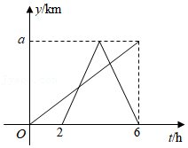
A．h B．h C．h D．h
【答案】B
【解答】解：根据图象可知，慢车的速度为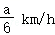．
对于快车，由于往返速度大小不变，总共行驶时间是4 h，
因此单程所花时间为2 h，故其速度为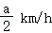．
所以对于慢车，y与t的函数表达式为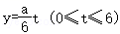①．
对于快车，y与t的函数表达式为y＝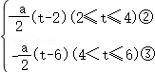，
联立①②，可解得交点横坐标为t＝3，
联立①③，可解得交点横坐标为t＝4.5，
因此，两车先后两次相遇的间隔时间是1.5，
故选：B．
20．（2021•赤峰）甲、乙两人在一条长400米的直线跑道上同起点、同终点、同方向匀速跑步，先到终点的人原地休息．已知甲先出发3秒，在跑步过程中，甲、乙两人间的距离y（米）与乙出发的时间x（秒）之间的函数关系如图所示，则下列结论正确的个数是（ ）
①乙的速度为5米/秒；
②离开起点后，甲、乙两人第一次相遇时，距离起点12米；
③甲、乙两人之间的距离超过32米的时间范围是44＜x＜89；
④乙到达终点时，甲距离终点还有68米．
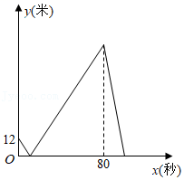
A．4 B．3 C．2 D．1
【答案】B
【解答】解：由函数图象，得：甲的速度为12÷3＝4（米/秒），乙的速度为400÷80＝5（米/秒），
故①正确；
设乙离开起点x秒后，甲、乙两人第一次相遇，根据题意得：
5x＝12+4x，
解得：x＝12，
∴离开起点后，甲、乙两人第一次相遇时，距离起点为：12×5＝60（米），
故②错误；
当甲、乙两人之间的距离超过32米时，
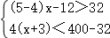，
可得44＜x＜89，
故③正确；
∵乙到达终点时，所用时间为80秒，甲先出发3秒，
∴此时甲行走的时间为83秒，
∴甲走的路程为：83×4＝332（米），
∴乙到达终点时，甲、乙两人相距：400﹣332＝68（米），
故④正确；
结论正确的个数为3．
故选：B．
21．（2020•恩施州）甲乙两车从A城出发前往B城，在整个行程中，汽车离开A城的距离y与时刻t的对应关系如图所示，则下列结论错误的是（ ）
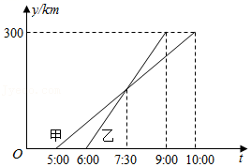
A．甲车的平均速度为60km/h
B．乙车的平均速度为100km/h
C．乙车比甲车先到B城
D．乙车比甲车先出发1h
【答案】D
【解答】解：由图象知：
A．甲车的平均速度为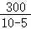＝60km/h，故A选项不合题意；
B．乙车的平均速度为＝100km/h，故B选项不合题意；
C．甲10时到达B城，乙9时到达B城，所以乙比甲先到B城，故C选项不合题意；
D．甲5时出发，乙6时出发，所以乙比甲晚出发1h，故此选项错误，
故选：D．
考向2 其他问题
22．（2020•西藏）如图，一个弹簧不挂重物时长6cm
，挂上重物后，在弹性限度内弹簧伸长的长度与所挂重物的质量成正比．弹簧总长y（单位：cm）关于所挂物体质量x（单位：kg）的函数图象如图所示，则图中a的值是（ ）
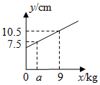
A．3 B．4 C．5 D．6
【答案】A
【解答】解：设y与x的函数关系式为y＝kx+b，
将点（0，6），（9，10.5）代入上式得，
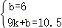，
解得，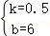，
即y与x的函数关系式是y＝0.5x+6，
当y＝7.5时，7.5＝0.5x+6，得x＝3，
即a的值为3，
故选：A．
类型二 几何图像中的动态问题
考向1 判断函数图像
动点问题
23．（2021•朝阳）如图，在正方形ABCD中，AB＝4，动点M从点A出发，以每秒1个单位长度的速度沿射线AB运动，同时动点N从点A出发，以每秒2个单位长度的速度沿折线AD→DC→CB运动，当点N运动到点B时，点M，N同时停止运动．设△AMN的面积为y，运动时间为x（s），则下列图象能大致反映y与x之间函数关系的是（ ）
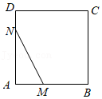
A．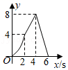 B．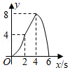
C．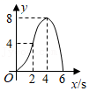 D．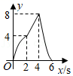
【答案】B
【解答】解：当点N在AD上时，即0＜x＜2
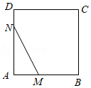
∵AM＝x，AN＝2x，
∴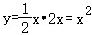，
此时二次项系数大于0，
∴该部分函数图象开口向上，
当点N在DC上时，即2≤x＜4，
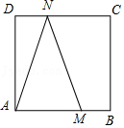
此时底边AM＝x，高AD＝4，
∴y＝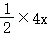＝2x，
∴该部分图象为直线段，
当点N在CB上时，即4≤x＜6时，
以上内容仅为本文档的试下载部分，为可阅读页数的一半内容。如要下载或阅读全文，请访问：https://d.book118.com/968026037125006024

